

**○自分の“レジリエンスレベル”を知ろう！**

　1学期も数えるともう残り僅か。きっと充実したあっという間の4か月だったことでしょう。

今回のトピックは前回に引き続き「レジリエンスとは～逆境に負けない折れない心」というテーマで、お届けいたします。

平成３０年度　郡山商業高校　生徒指導部教育相談係

７月号

**教育相談だより**

**【復習】*レジリエンス***(resilience)

…心理学としては、「逆境や困難、強いストレスに直面した時に適応する精神力と心理的プロセス」（by　全米心理学会）⇒**どんな状況でも「自分の人生は自分で変えることができる」とする姿勢**のこと！

◎困難や逆境を乗り越えて、成長していくための力について、あなたの今のレジリンスレベルはどれくらいでしょう。

以下の問いに答えてみよう！

１　たとえ何が起ころうと、私には信頼でき、私を愛してくれる人がいます。　　　　　（はい　いいえ）

２　私には、正しいことを行う方法を見せて教えてくれる人がいます。　　　　　　　　（はい　いいえ）

３　私には、私が物事を自分なりの方法で学ぶように望んでいる人がいます。　 　　　 （はい　いいえ）

４　私には、困っているときに助けになってくれる人がいます。　　　　　　　　　　 （はい　いいえ）

５　私は、他の人から好かれ愛される人です。　　　　　　　　　　　　　　　　　　　（はい　いいえ）

６　私は、自分の強みやよさを毎日使うことができます。　　　　　　　　　　　　　　（はい　いいえ）

７　私は、自分が行うことに責任をもちます。　　　　　　　　　　　　　　　　　　　（はい　いいえ）

８　私は、物事がきっとうまくいくと思っています。　　　　　　　　　　　　　　　　（はい　いいえ）

９　私は、他の人にいろいろなことを話すことができます。　　　　　　　　　　　　　（はい　いいえ）

10　私は、自分が直面した問題の解決方法を探すことができます。　　　　　　　　　　（はい　いいえ）

11　私は、やるべきではないことをやりたいと思ったときに、思いとどまることができます。

（はい　いいえ）

12　私は、難しい状況から立ち直ることができます。　　　　　　　　　　　　　　　　（はい　いいえ）

13　私は、趣味をもっており、それをするのが好きです。　　　　　　　　　　　　　　（はい　いいえ）

14　私は、楽しい状況で、自分を楽しむのが好きです。　　　　　　　　　　　　　　　（はい　いいえ）

15 私は、他の人に良いことを行って、他の人に関心を示すのが好きです。　　　　　　（はい　いいえ）

16　私は、友達と笑うのが好きです。　　　　　　　　　　　　　　　　　　　　　　　（はい　いいえ）



（出典：（株）ほんの森出版「月刊学校教育相談　２０１８．5月号」Grotbergレジリエンス研究　より）

“はい”の数が多いほど、レジリエンスの力が高いと言えます。



**自分が弱いと思えるときは、自分が強くなりたいという意思があるとき。**

**だから、自分は逆境、自分の弱さが見えた時が好き。ｂｙ　羽生結弦**

～逆境を肯定的に捉える～

2018.2.17平昌オリンピックで金メダルを獲得した羽生選手ですが、上の言葉のように、逆境を肯定的に捉えています。彼が4歳でスケートを始めた目的の一つが、喘息を克服することだったそう。東日本大震災の際からの苦しみからも全力でスケートを続けることを決意し立ち直りました。2014年の中国上海での直前練習中の正面衝突によるケガやオリンピック直前の腹痛による手術、右足首損傷など、逆境との戦いの末の金メダルでした。



「なんでもネガティブに考えちゃう私って、大嫌い！！」と思っている人はいませんか？それは、ネガティブな感情に気づき、その「感情」がそこに存在していることを受けて入れてあげることができていないからなのです。ネガティブ感情は、時として大切なことに気づかせてくれる大切な感情。下の表をご覧ください。

**○折れない心（＝レジリエンス）を育てる**

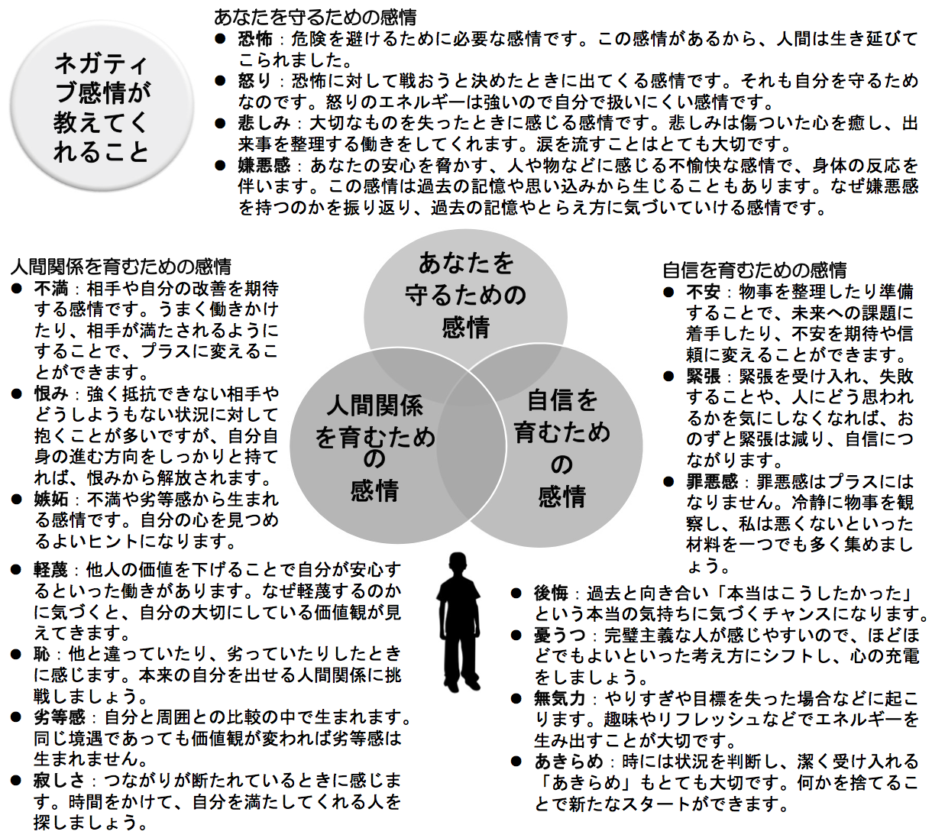

（出典：（株）ほんの森出版社　「月刊学校教育相談2018.５月号、６月号」菱田　準子氏記事より）



**○７月のSC来校日**



【今月のことば】

悩まない人は成長しない。

物事をイージーに考える人はリーダーの役割を果たせない。

新浪剛史

（サントリーホールディングス社長）

7月 2日(月)　１４：００～１８：００

7月 9日(月)　１４：００～１８：００